Informe de práctica de laboratorio

Respiración de las plantas.

1. **MARCO TEÓRICO**

Las plantas al igual que todos los seres vivos respiran tomando oxígeno del medio y eliminando dióxido de carbono. Este intercambio gaseoso se realiza por estructuras especializadas llamadas estomas, las cuales se ubican en el envés de las hojas de las plantas.

Podemos definir la respiración vegetal como el proceso mediante el cual las plantas absorben oxígeno del aire, y utilizando sus reservas de azúcares, lo transforman en dióxido de carbono y vapor de agua, que emiten al exterior. De alguna manera, la respiración de las plantas es el proceso contrario a la fotosíntesis.

La respiración vegetal es el proceso de respiración aeróbica que tiene lugar en una planta. Se traduce en consumir O₂ y expulsar CO₂, lo contrario a la.

1. **PLANTEAMIENTO PROBLEMA**

¿Como identificar que las plantas respiran mediante el bicarbonato de sodio en el agua?

1. **PLANTEAMIENTO DE HIPÓTESIS**

Si, al mezclar bicarbonato de sodio con agua, entonces; podremos notar que la planta esta respirando al ver las burbujas en la botella.

1. **MATERIALES**

* Bicarbonato de sodio
* Planta con tallo
* Botella
* Agua
* Guardapolvo
* Cuchara
* Tijera

1. **PROCEDIMIENTO**

Primero hay que mesclar el bicarbonato de sodio con el aguay luego poner la planta en la botella, despues, pasado un rato se podrá observar cómo saldrán burbujas alrededor de la botella.

1. **INTERPRETACIÓN Y DISCUSIÓN DE RESULTADOS**
2. Imágenes de los materiales:

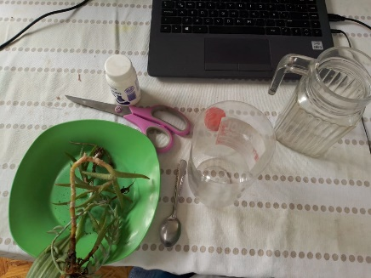

1. Foto del experimento:

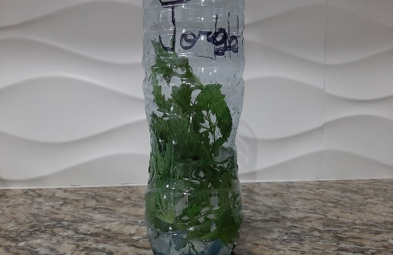

1. Foto donde se notan las burbujas:

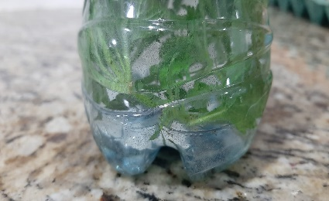

1. Foto con el experimento:

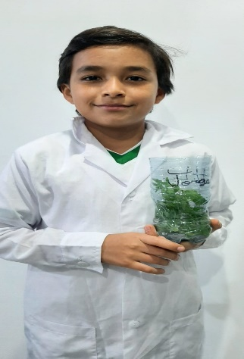

1. **CONCLUSIONES**

E logrado observar la respiración de las plantas mediante las burbujas la respiración de las plantas.

1. **REFERENCIAS BIBLIOGRÁFICAS**

https://www.google.com/search?q=respiracion+de+plantas&rlz=1C1CHBD_esPE946PE946&oq=respiracion+de+la+plana&aqs=chrome.2.69i57j0j0i10i22i30j0i22i30j0i10i22i30j0i22i30l4j0i10i22i30.9495j0j7&sourceid=chrome&ie=UTF-8